Уважаемые господа студенты!

Проверка Курсовых (КР) и Выпускных квалификационных работ (ВКР) на процент использованных в тексте пояснительных записок (отчетов) заимствований из других источников осуществляется с использованием системы LMS НИУ ВШЭ (http://lms.hse.ru).

Форма загрузки итогового файла становится доступной в Личном кабинете студента в модуле «ВКР/КР» после прохождения авторизации:

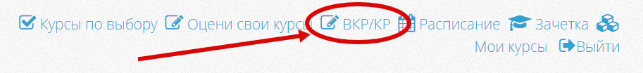

В данном модуле доступен список всех Курсовых и Выпускных квалификационных работ, которые назначены вам сотрудниками учебного офиса (УО) вашей образовательной программы.

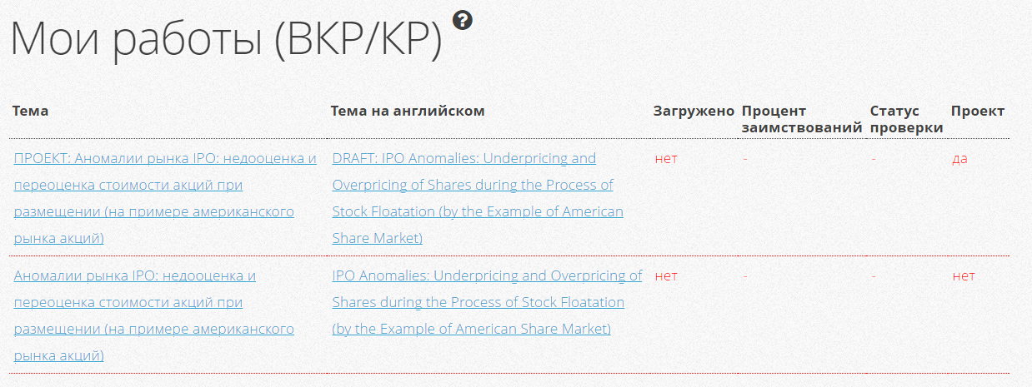

Перед загрузкой итогового файла работы в систему LMS НИУ ВШЭ необходимо обязательно проверить на актуальность вашу личную информацию, а именно:

- Фамилию, имя, отчество
- Факультет
- Группу
- Уровень обучения (должен быть «магистратура»)
- Название образовательной программаы
- Адрес электронной почты (по умолчанию устанавливается корпоративный адрес)
- Номер контактного телефона.
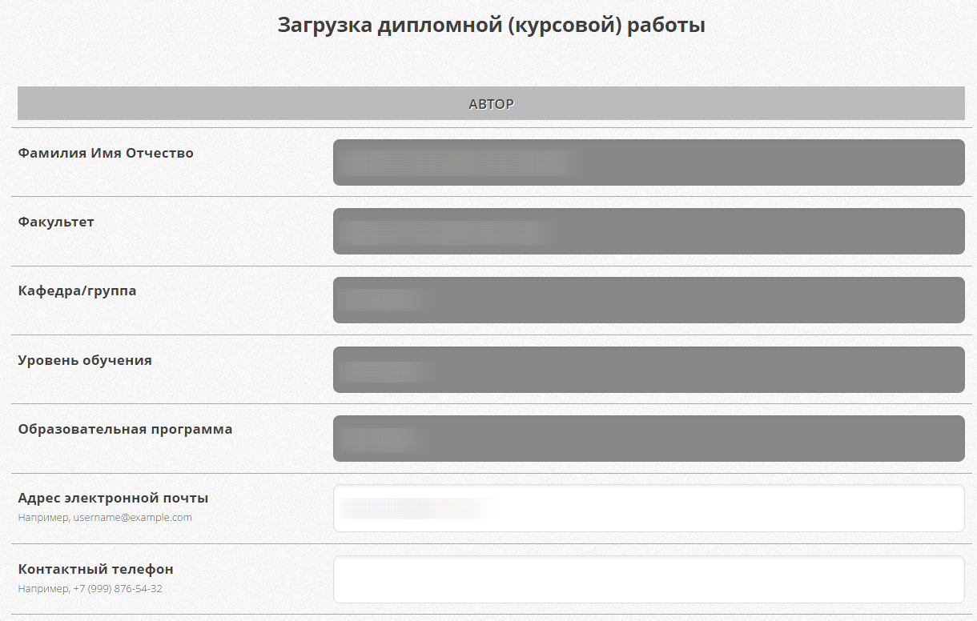

Следующим необходимым шагом является проверка информации о представляемой на проверку работе, а именно:

- Название работы на русском языке
- Название работы на английском языке
- Фамилия и имя научного руководителя работы
- Тип выполненной работы.

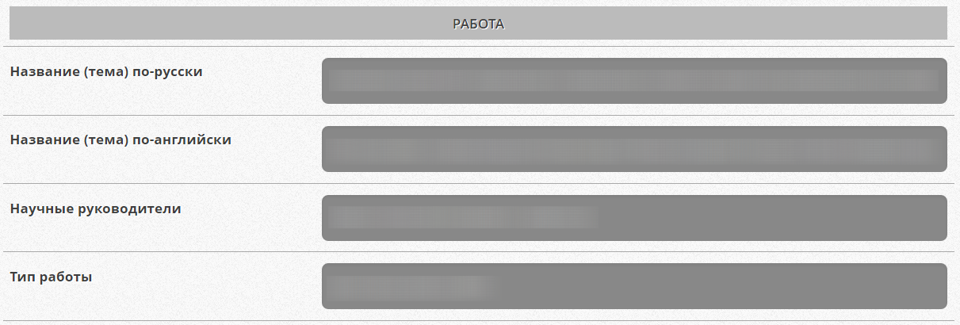

При выявлении несоответствий (!) в указанной информации вам необходимо, в первую очередь, обратиться к сотрудникам учебного офиса вашей образовательной программы.

Обращаем ваше внимание на то, что информация по курсовым и выпускным квалификационным работам (проектам) войдет в приложение к диплому и ЕПД (Европейское приложение к диплому).

Для загрузки итогового варианта выпускной квалификационной работы (отчета) необходимо указать:
- Язык работы
- Аннотацию на русском языке (не более 2000 символов вместе с пробелами)
- Аннотацию на английском языке (не более 2000 символов вместе с пробелами)
- Согласие на публикацию полного текста работы на портале НИУ ВШЭ в разделе (http://www.hse.ru/edu/vkr/)
- Отзыв о руководителе работы (проекта).

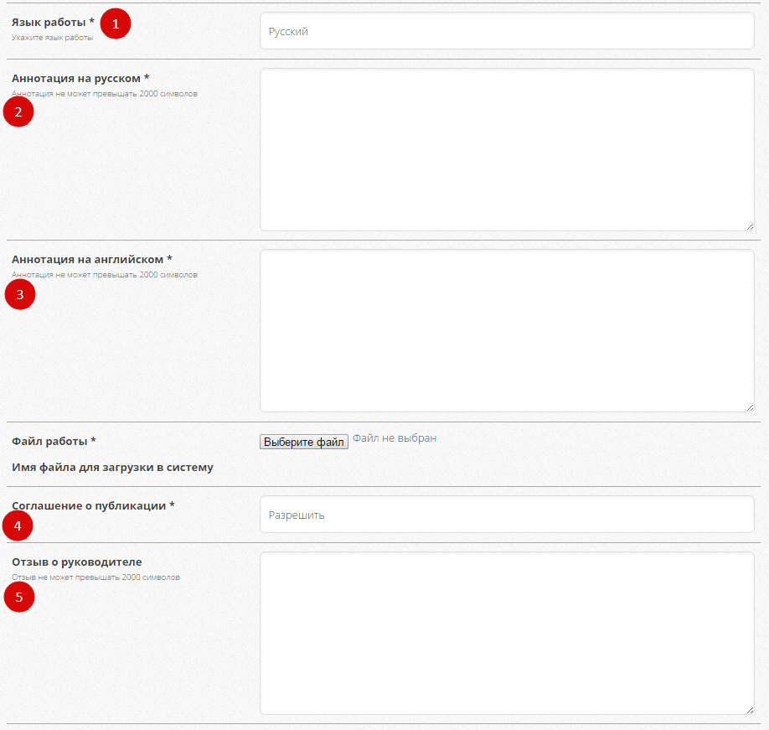

Поля 1-4 (см. скриншот выше по тексту, стр.3) обязательны для заполнения, поле 5 – опционально, т.е. оно может быть заполнено по желанию. После проверки всех данных и заполнения обязательных полей кнопка загрузки станет активной.
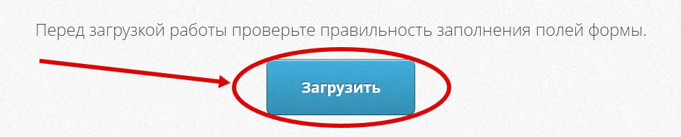

Загруженный в систему LMS НИУ ВШЭ файл работы отправляется на проверку в специальную систему для определения процента заимствований в работе.

По итогам проверки работы в её карточке отображается следующая информация:

- Тема работы на русском языке
- Тема работы на английском языке
- Дата загрузки работы
- Выявленный в результате проверки работы процент заимствований
- Статус, подтверждающий завершение проверки работы.

Дополнительно создается форма с QR-кодом в формате pdf (см. страницу 5 описания с приблизительным видом такой формы), которая служит подтверждением загрузки работы в систему LMS НИУ ВШЭ, факта проведенной проверки работы и выявления определенного процента заимствований, а также согласия на публикацию полного текста работы (см. стр. 6) на портале НИУ ВШЭ в разделе http://www.hse.ru/edu/vkr/.

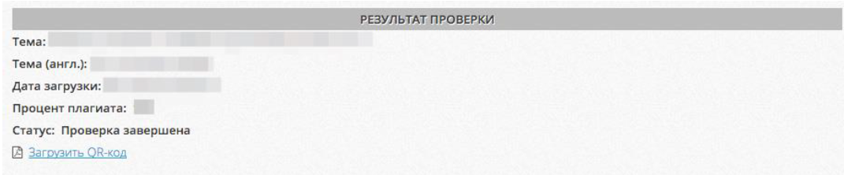

Обратите внимание, что форму (полученный pdf файл) необходимо распечатать, подписать и предоставить сотрудникам учебного офиса в порядке (объявленный срок и согласованное место сдачи работы), установленном образовательной программой.

